1. cls：清屏 d：进入d盘 cd xampp\htdocs\:进入web目录

cd D:/myphp_www/PHPTutorial/WWW

1 查看composer版本

composer -V

2 使用 Composer 来安装项目的依赖

php composer.phar install

3 安装thinkphp5框架

composer create-project topthink/think=5.0.* tp5 --prefer-dist

composer create-project topthink/think zh --prefer-dist

composer create-project topthink/think tp5

配置网站入口 D:\xampp\apache\conf

配置网站域名 D:\xampp\apache\conf\extra

绑定域名和IP C:\Windows\System32\drivers\etc

应用项目：git clone http://gitee.com/liu21st/thinkphp5.git

核心框架：git clone http://gitee.com/liu21st/framework.git

4 添加一个公共模块并初始化

php think build --module commom

5 添加公共控制器

php think make:controller common/Base

在Base.php里配置

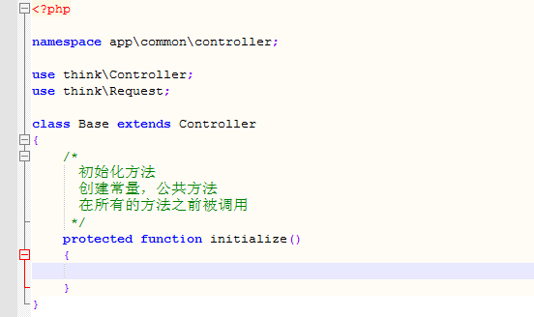

在其它控制器引用



6 数据库创建



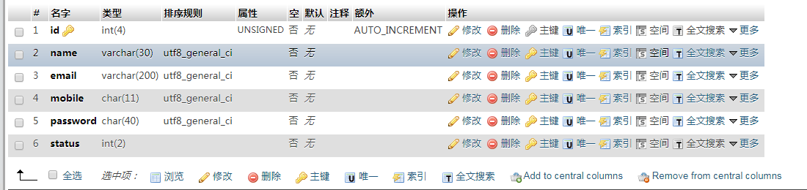

INSERT INTO `zh_user` (`id`, `name`, `email`, `mobile`, `password`, `status`) VALUES (NULL, 'zhu', 'z@php.cn', '15625509347', '123123', '1');

7 自定义user模型

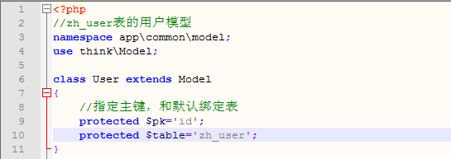

在database配置表，指定数据库表前缀就可以省略指定；



8 添加user表验证器

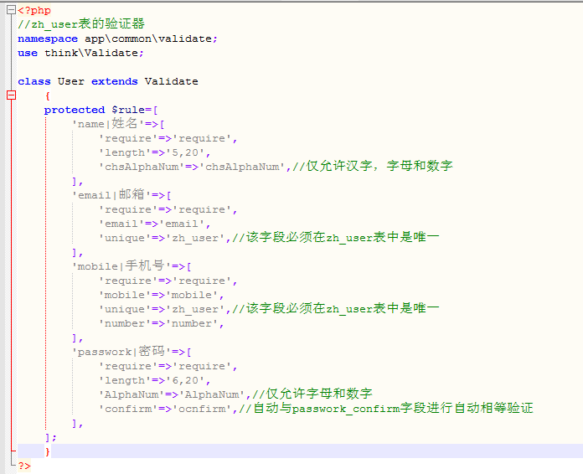

测试验证器

